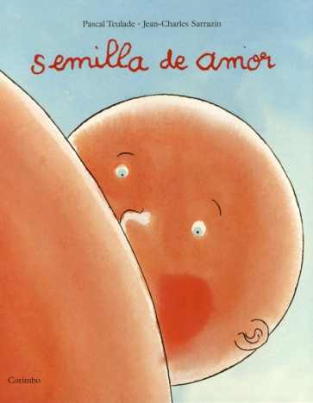
SEMILLA DE AMOR…
Cada mañana, en el aula de 4 años disfrutamos de la aventura de leer un cuento. Al aula llegó, “Semilla de amor” Chito es un espermatozoide .Es un nombre raro, pero es así como se llamaba la semilla de papá. Veremos cómo Chito se encuentra con Germinal, cómo se unen para convertirse en un huevo, cómo este huevo empieza a crecer...Ésta es la historia de la concepción y el nacimiento de María, que antes de nacer tenía un nombre secreto: Bebé de Amor.
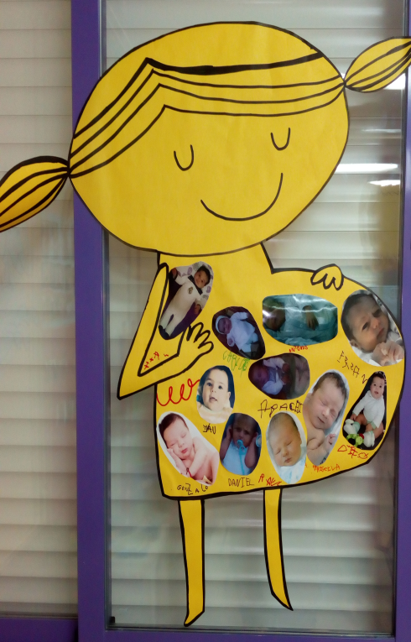
Un alumno de clase, tendrá la suerte de convertirse en hermano mayor. Quiero tratar la llegada de un nuevo hermano. Para ello, contamos con la visita de una mamá embarazada. Establecemos la comparativa de los alimentos, con los meses de gestación .De esta manera, los alumnos/as establecen una comparativa sobre el tamaño del bebé, acarician la barriga de la mamá, le realizan preguntas interesantes sobre el bebé etc..
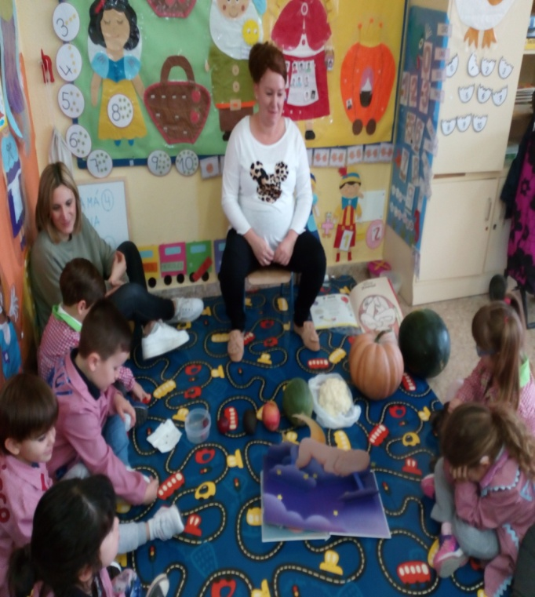
Realizamos un mural muy especial, pegamos fotos de los niños y niñas de bebés., dentro de la barriga de una mamá
Los alimentos fueron: primer mes (semilla de manzana), segundo mes (uva), tercer mes (ciruela), cuarto mes (aguacate), quinto mes (mango), sexto mes (melón), séptimo mes (coliflor), octavo mes (calabaza) y noveno mes (sandía)….
